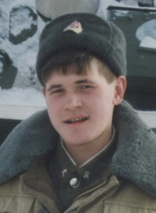
Викторов Дмитрий Павлович
сержант
3 ноября 1976 - 26 августа 1996
Родился 3 ноября 1976г. в республике Татарстан, Алексеевского района.
21 декабря 1994 года был призван в армию, службу проходил в Кемеровской области, затем Чечня, Аргун, в 101-й бригаде ВВ, в составе 303-го Отдельного батальона оперативного назначения (в/ч 5385).
Во время августовских боев выехал в сопровождение колонны, направляющейся за водой.
Колонна попала в засаду, завязался бой. Технику жгли, появились потери.
Дмитрий и двое его сослуживцев попали в плен, где были расстреляны боевиками через несколько дней после боя.
Со слов родственников:
Осенью 1996 года ждали домой, известий и писем не было.
В декабре 1996 года начали искать сами, звонили в военкомат, отправляли запросы, только после этого нам сообщили, что он пропал без вести.
Отец с братом поехали на поиски, сначала в Ростов (в штаб ВВ), потом под Ставрополь в часть, где служил Дмитрий, затем в Грозный, в Аргун.
В январе 1997 года нашли в городе Аргун, чеченцы показали захоронение. Нам они рассказали, что в 22 августа был бой, где они взяли в плен трёх солдат: Фащанин, Кудымов и Викторов, примерно 26 августа были расстреляны.
Останки всех троих отец и брат Дмитрия доставили в Ростовскую 124 лабораторию, там подтвердили, что это они.
В марте 1997 года Дмитрия похоронили на родине.

